Beállítások: Kintlévőség
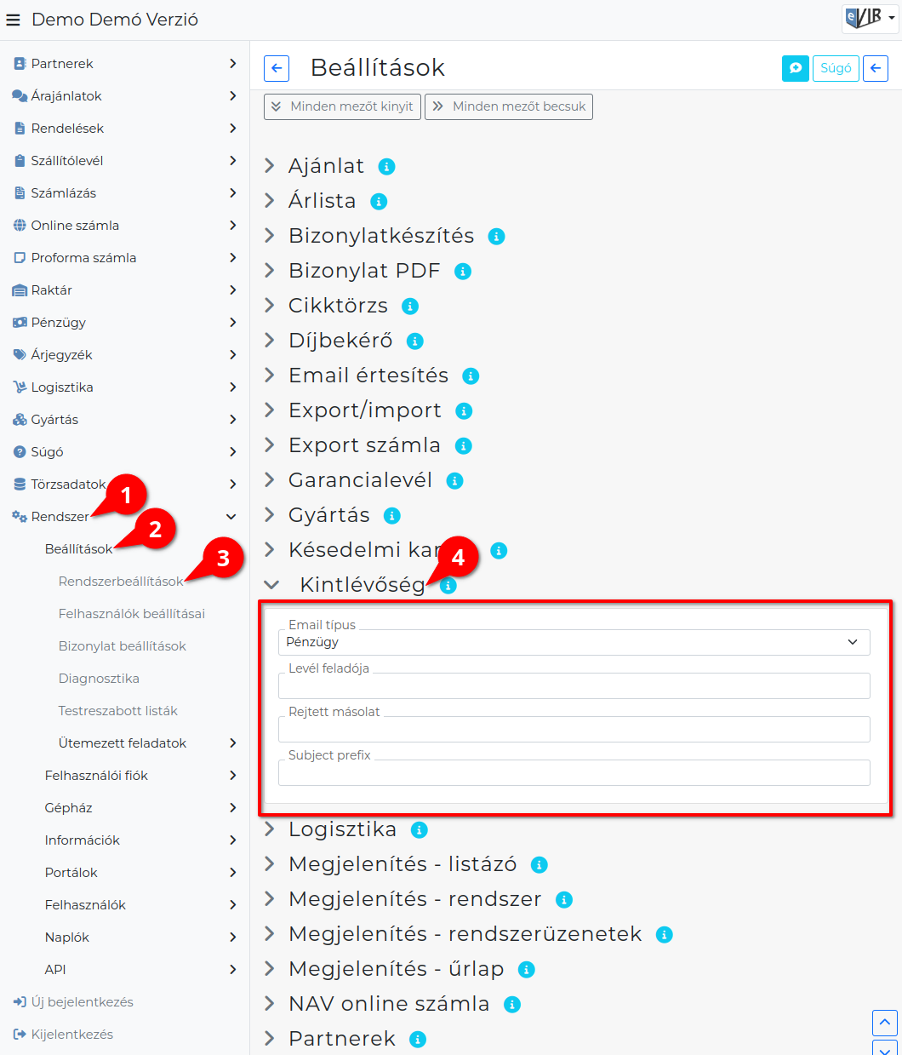
- A Rendszer,
- Beállítások,
- Rendszerbeállítások menüpont alatt,
- a Kintlévőség területen az eVIR rendszer pénzügyi email értesítőkkel kapcsolatos beállításait lehet elvégezni.

Mezők
- Email típus
A partnerhez rögzített email címek közül az itt meghatározott típusúra kerülnek kiküldésre a pénzügyi levelek.
- Levél feladója
A pénzügyi levelek feladója az itt meghatározott email cím legyen. Formátuma: Név email@cim.hu.
- Rejtett másolat
Az ügyfélnek küldött levelek az itt megadott címre is elküldésre kerülnek rejtett másolatban, azaz az ügyfél nem látja ezt a címet.
Ha van megadva a mezőben email cím, akkor minden egyes kiküldött emailből érkezik egy példány oda is, tehát egyszerűen ellenőrizhető, hogy kimentek-e a levelek és milyen tartalommal.
- Subject prefix
A levél tárgyában feltüntetésre kerül az itt megadott szöveg.
Kapcsolódó oldalak:
- Pénzügyi törzsadatok
- Pénzügyi lekérdezések
- Pénzügyi levelek: pénzügyi egyenlegértesítő és fizetési felszólítás
- Fizetési felszólítás sablon rögzítése
- Késedelmi kamatlevél sablon rögzítése
- Fizetési felszólítás / Egyenlegközlő minta sablonok

